**المستخدمين.**

1

المستخدمين->(شركات || افراد || غير اردنين)->ادارة->المحفظة->سجل العمليات

**عند ادخال قيمة ثم الضغط على سجل العمليات فانه يتم الخصم من المبلغ المحجوز ولا يظهر سجل العمليات.

2

**عند التعديل على الموظف يجب عدم السماح بالتعديل على المركز الجمركي لانه مرتبط بالجمارك لانه في حال تم التعديل فانه يقوم بتحويل حالة الموظف الى موقوف

**صلاحيات المستخدمين.**

**تمت اضافة مستخدم موظف باسم احمد و فحص الصلاحيات.**

**1- المزادات, تم اعطائه صلاحية واحدة وهي المزادات وفحص باقي الصفحات:**

1-1: اضافة مستخدم جديد: عند التعديل على رابط الصفحة و ادخال صفحة اضافة مستخدم جديد تظهر صفحة اضافة مستخدم و يستطيع اضافة اشخاص.

ليس من صلاحياته اضافة مستخدمين ولكن عند الدخول عن طريق الرابط فابمكانه ذلك

2-1: القوائم: ليس من صلاحياته عرض القوائم ولكن عند ادخال رابط عرض القائمة مع رقم القائمة فانه يمكنه مشاهدتها.

3-1: المزادات: له الصلاحية فقط في رؤية المزاد و اضافة مزاد جديد فقط. لكن عند الدخول الى " المزادات المنتهية وبانتظار الاحالة والتسديد" فانه تظهر له الصفحة. وايضا المزادات المؤرشفة.

**2- إدارة السلع:**

1-1: عرض المزاد: يمكن رؤية المزاد.

**3- إدارة الموظفين:**

1-1: في الاصل لايمكنه اضافة مستخدم عادي ولكن اذا تم تغيير العنوان فانه يستطيع.

**4- إدارة المحتوى:**

1-1: عرض المزاد: يمكنه من رؤية تفاصيل المزاد.

Hints:

النظام -> ادارة المحتوى -> وثائق القوانين

عند اضافة محتوى نوع الوثائق والقوانين يجب اضافة نص من اجل ان يظهر في واجهة المستخدم حتى لو تم اضافة ملف .

كذلك الامر عند اضافة محتوى نوع روابط مفيدة فانه يجب اضافة الرابط

**السلع.**

1-يجب عدم السماح بحذف السلع بعد ادراجها الى قائمة.

2-عند عرض اي سلعة الحقل (القيمة لغايات الترخيص) يختفي الا اذا تم اختيار من حقل (حالة المركبة ) صالح للسير => لانه يعتمد عليه

3-عند التعديل على السلعة حقل (حقل المركز) يظهر ايرور "التعبئة الاوتوماتيكية فشلت".

4-عند التعديل على جنسية المركبة فانه لا يسمح باضافة رقم اللوحة والترميز.

5-عند اضافة سلعة فئة بضاعة واصل البضاعة "قضية جمركية" حقل (اسم صاحب العلاقة) عند التعديل على نفس السلعة لا تظهر قيمة الحقل .

6-عند عرض سلعة فئة بضاعة فانه لا تظهر قيمة حقل " الوحدة الإحصائية لعدد الطرود "

**القوائم**

1- عند البحث عن قائمة معينة باستخدام اسم القائمة وبعد ظهور القوائم فانه يحدث تكرار 27 مرا عند النزول الى الاسفل.

2- القوائم -> التعديل على قائمة ->

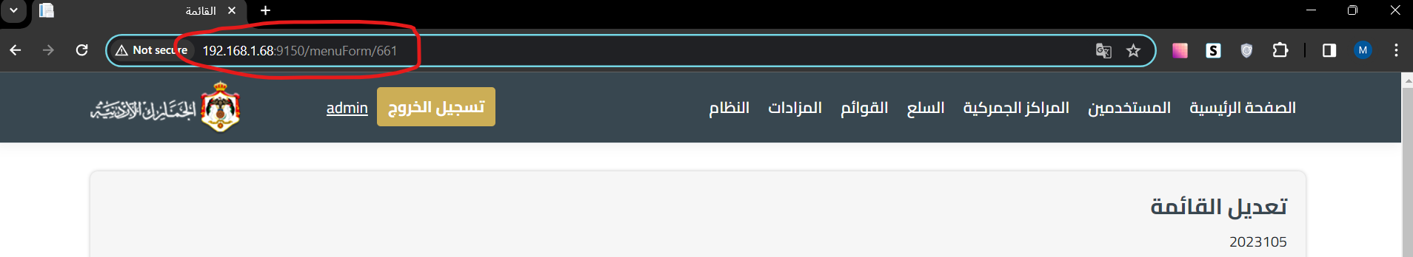  
  
عند تغيير رقم القائمة في شريط العنوان الى رقم قائمة غير موجود فانها تظهر قائمة تعديل فارغة  
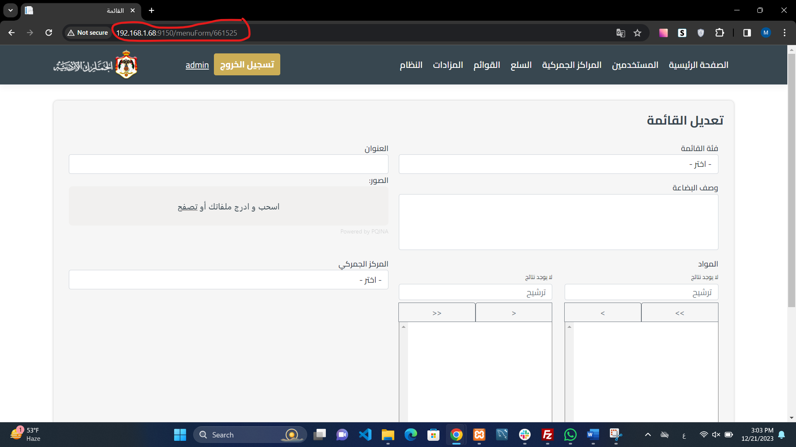  
  
عند تعباة الحقول فانه يقوم على اضافة قائمة جديدة.  
---------------------------------------------------------------------------------------

2- القوائم -> يجب عدم السماح بالتعديل على القوام المدرجة على مزاد  
المشكلة :

عند التعديل على قائمة "مسموح التعديل عليها" ومن ثم تغيير رقم القائمة من الرابط الى قائمة "مدرجة على مزاد" فانه يسمح بالتعديل عليها.

3- من صفحة تعديل على قائمة-> عند الذهاب الى صفحة اضافة قائمة من شريط العنوان فانه يبقى في نفس صفحة التعديل  
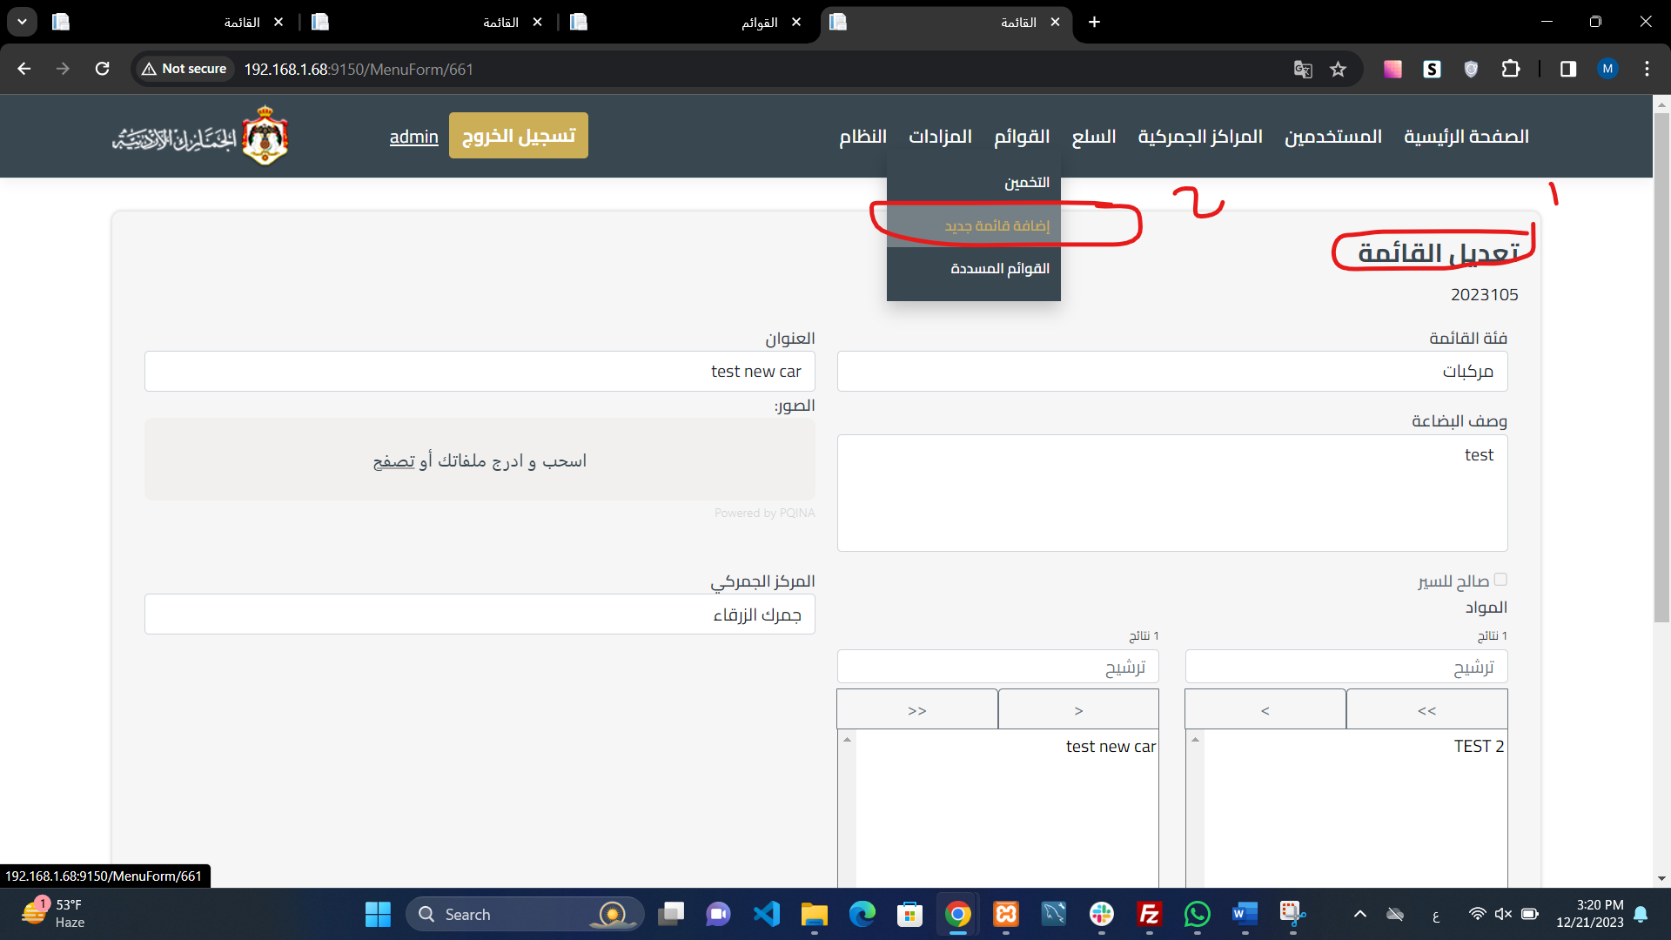

4- القوائم-> صفحة التخمين-> عند اختيار قائمة تظهر جميع معلوماتها   
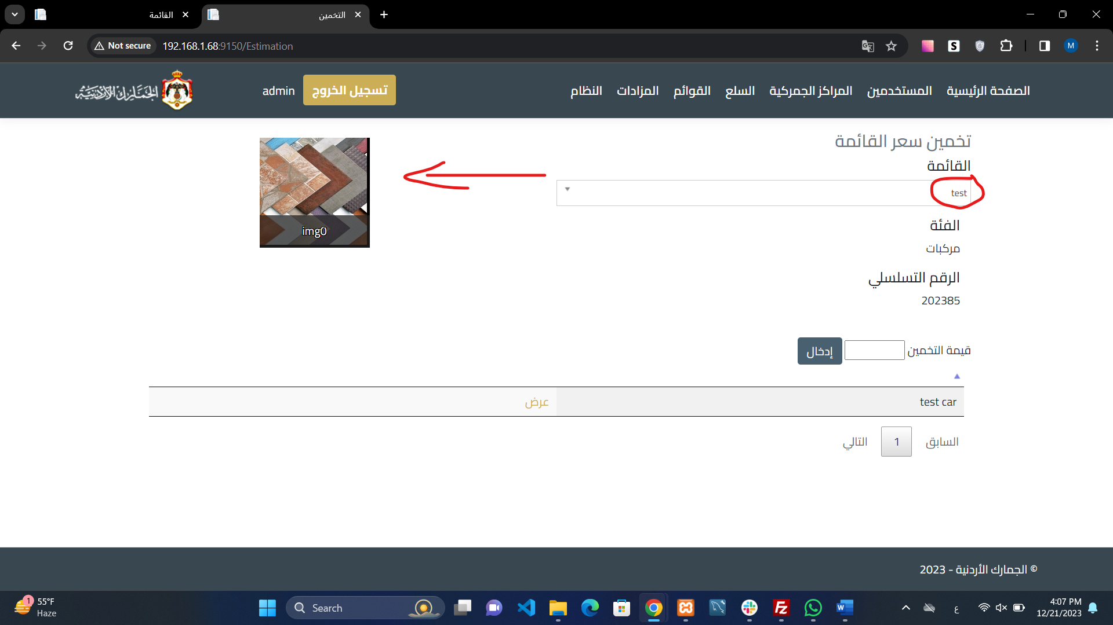

عند التعديل على القائمة الى قائمة اخرى فان الصورة تبقى كما هي.

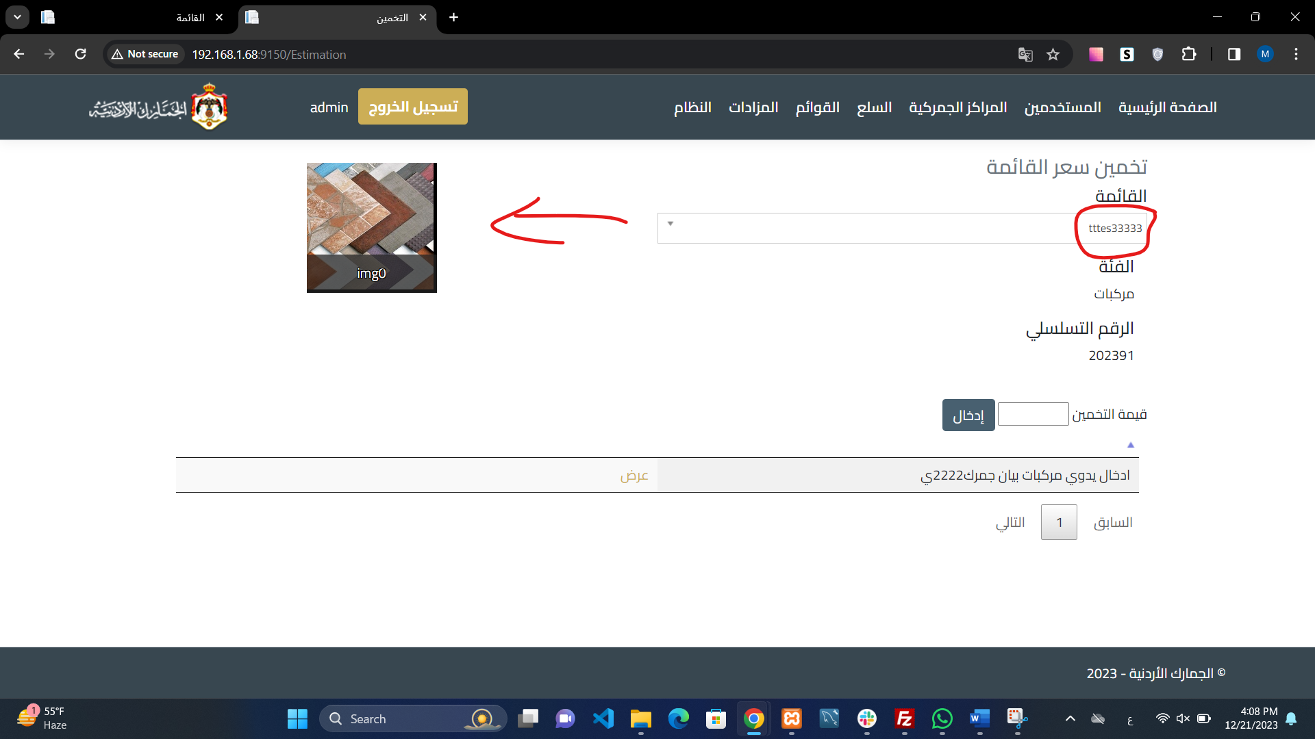

**المزادات.**

* لايمكن ان يكون تاريخ المعاينة قبل بداية الاعلان. عند اضافة مزاد مع المواعيد الصحيحة ثم التعديل على المواعيد يمكن ان يتم تغير تاريخ المعاينة قبل تاريخ الاعلان.

1- يجب ان يكون نهاية الاعلان ونهاية المعاينة قبل الوقت الحالي.

2- نسبة التامين يجب ان تكون بين 1 و ال90 ولكنها ثابتة على 10 و لايمكن تعديلها.

3- بعد تفعيل المزاد يمكن التعديل على تاريخ نهاية المزاد. ولكن الان لا يسمح بالتعديل.

4- في صفحة المزاد عند اظهار المزاودين لا تظهر معلومات   
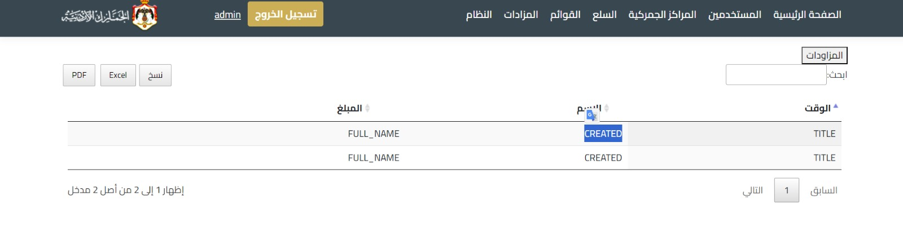

5- عند كشف التامين لا تظهر بعض المعلومات  
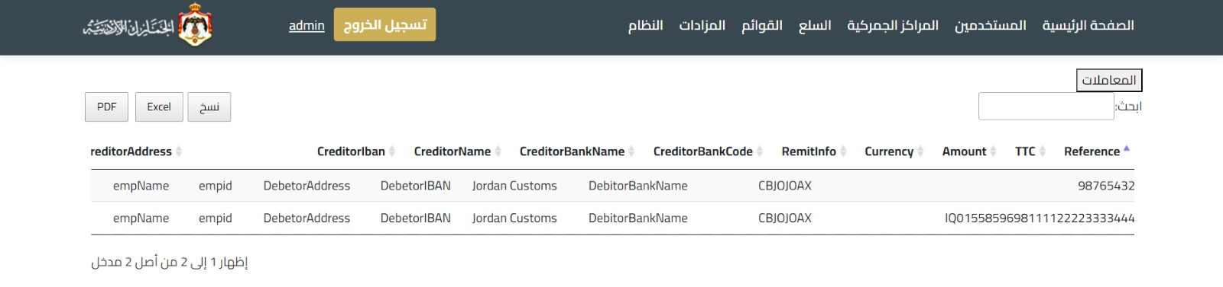

6- عند انهاء المزاد و تغيير الفائز الى شخص اخر لا يتم الخصم من الفائز الجديد او يحدث اي عملية للفائز.

**النظام.**

1- النظام-> سجل النظام-> عند تنزيل البيانات على شكل بي دي اف, يوجد مشكلة في العنواين الرئيسية داخل الملف.

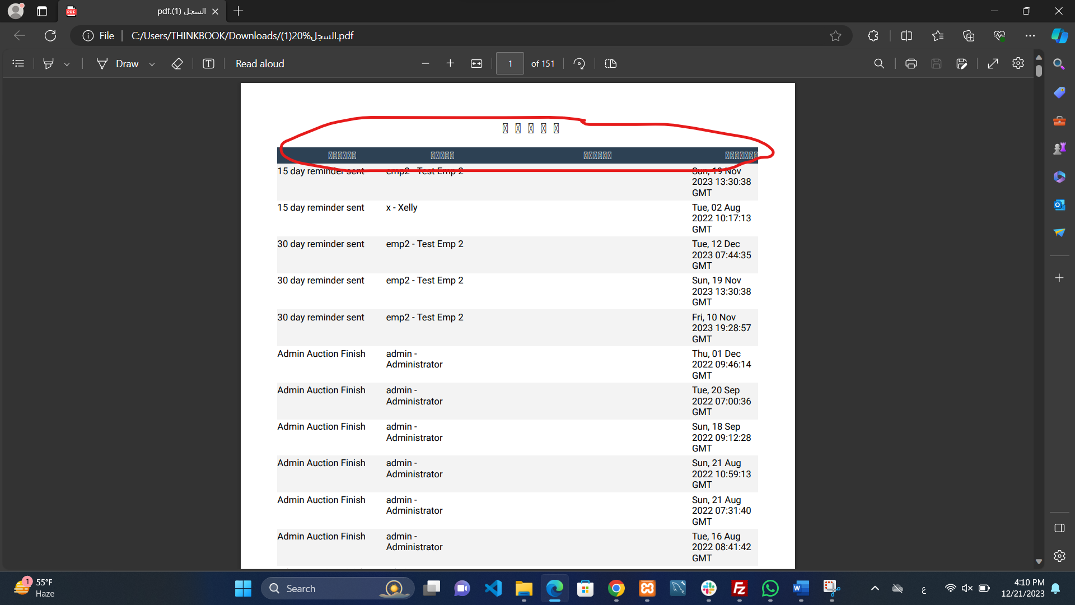

2- النظام-> سجل النظام-> القيمة يجب ان تكون ارقاما ولكن تظهر كتابة  
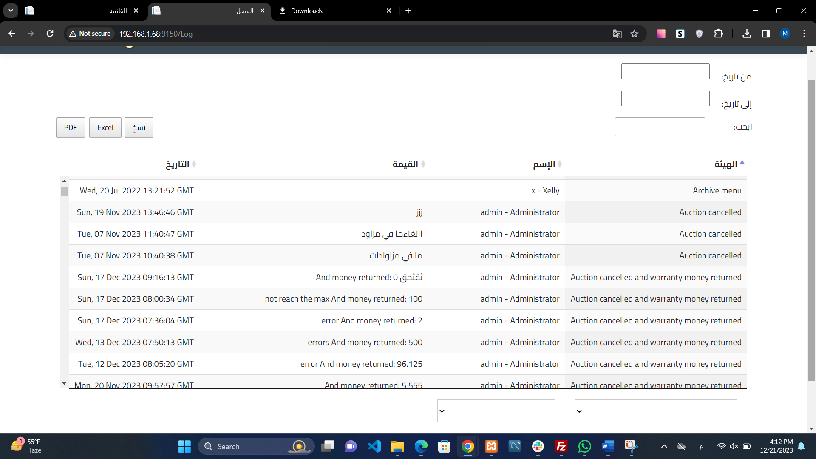

2- النظام-> استعلام->مشكلة في عرض الحقول ليست كلها بنفس الشكل.

